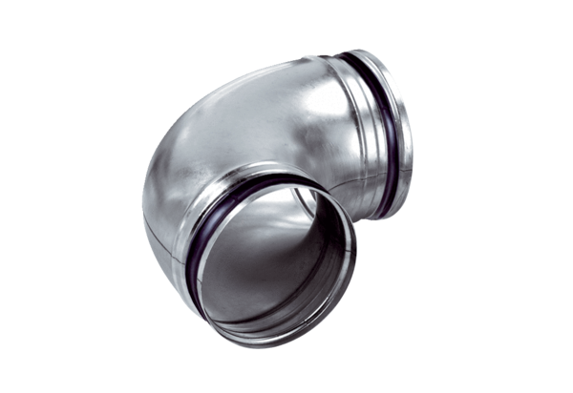Колено 90°, растянутое B90-80Комплект поставки: 1 штукАссортимент: К
Номер артикула: 0055.0310Изготовитель: MAICO

